Монтаж наплавляемой кровли
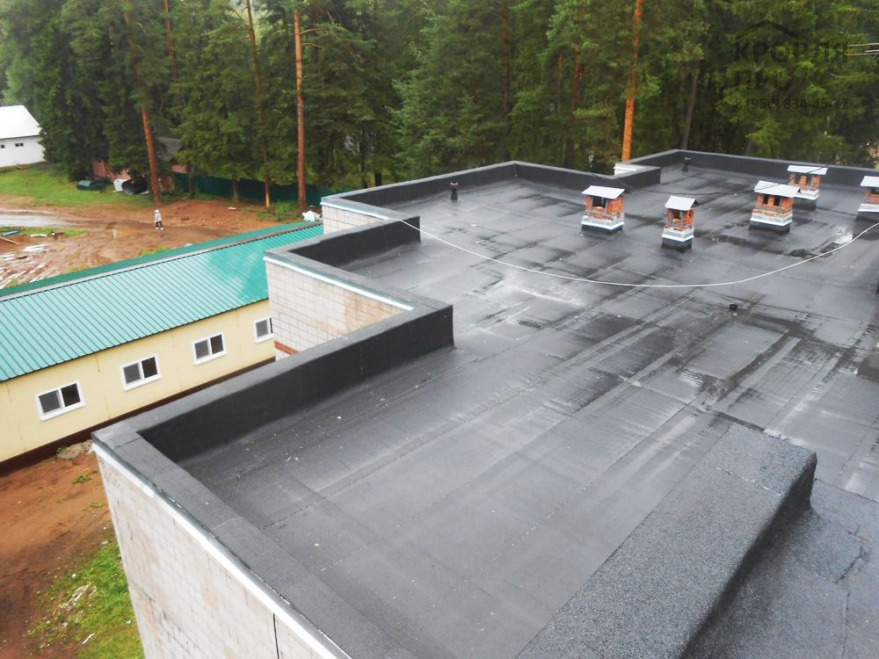
Наплавляемая кровля – отличное решение для плоской крыши. Особенность материала определяет выбор и считается идеальным вариантом для обустройства данных видов крыш. Разберемся в тонкостях монтажа наплавляемой кровли.

Что такое наплавляемая кровля?
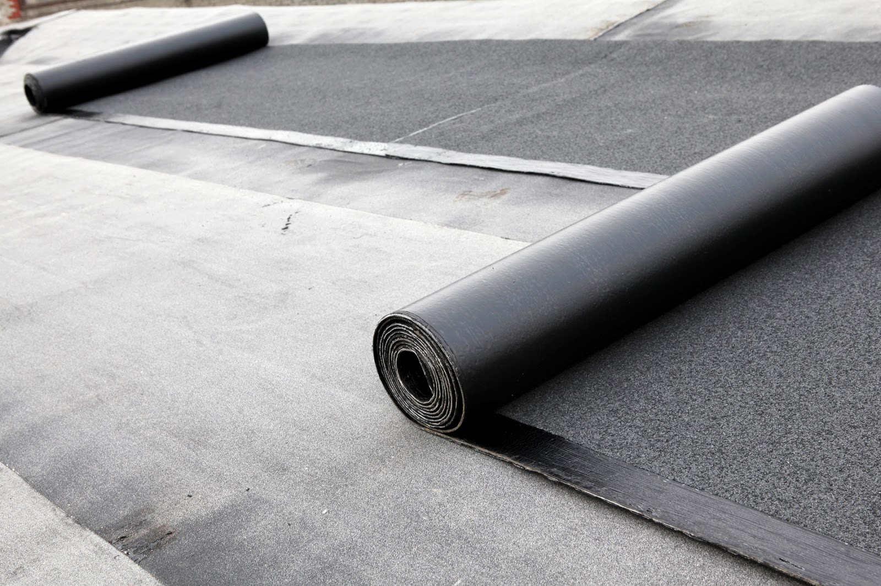
Материал представляет собой особое полотно, созданное на основе полимерных битумных компонентов. Он отличается высокими гидроизоляционными свойствами. Подходит для обустройства и жилых домов, и хозяйственных построек.
Устройство наплавляемой кровли может различаться. В основном выделяют три вида основы, на которые накладывается покрытие. Об этом скажет маркировка, указанная на этикетке:
- Т – стеклоткань;
- Э – полиэстер;
- Х – стеклохолст.
Вторая буква на маркировке означает материал, из которого выполнено внешнее покрытие. Это может быть минеральная посыпка, мелкозернистый песок либо полимерная пленка.
Третья буква укажет на состав нижнего слоя.
Секрет от мастеров: самой прочной основой считают полиэстер. Однако, и стоимость такого изделия выше.
Цены на услуги монтажа наплавляемой кровли довольно высоки. Технология обустройства довольно проста. Потому не торопитесь приглашать специалистов.
Прежде всего стоит учесть, что кровельные работы потребуют наличия рабочих рук. Три человека вполне способны справиться с обустройством крыши своими руками. Кроме того, понадобится газовая горелка и каток.
Нельзя пропускать ни единого этапа при кровельных работах. Только тогда крыша прослужит долго.

Инструкция монтажа наплавляемой кровли
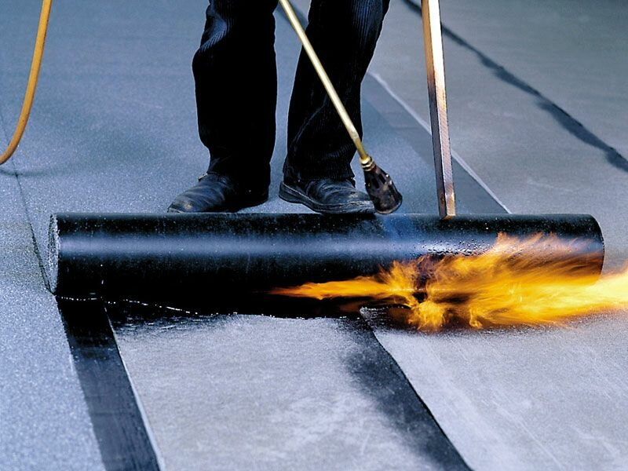
Инструкция по монтажу наплавляемой кровли включает в себя несколько этапов. Важно ответственно отнестись к каждому из них.
- Подготовка основания. Пространство освобождается от мусора. Если есть щели, то их следует залить цементным раствором и только после полного высыхания приступать к работам.
- Укладка пароизоляции. Укладывают с нахлестом в пределах 10-15 сантиметров. Места стыков проклеивают строительным скотчем.
- Укладка теплоизоляции. Обычно используют минеральную вату или экструдированный пенополистирол. Вата считается негорючим материалом, но она впитывает влагу, пенополистирол, наоборот, устойчив к повышенной влажности, но не способен выдержать высоких температур. Материал укладывают в два слоя так, чтобы швы не совпадали друг с другом.
Важно! После того, как теплоизоляционный слой уложен, необходимо залить выравнивающую стяжку. От ее вида во многом зависят расценки на кровельные работы.
После всех этапов приступают к укладке наплавляемой кровли. Начинают работу с самой низкой точки. Ее можно определить при помощи уровня.
Один край рулона разматывают и убеждаются в целостности материала. Край разогревают на горелке и прижимают к месту крепления. Рулон вновь скручивают до приклеенного участка.
Принцип работы таков: один рабочий разогревает полотно в то время, как второй человек его аккуратно разворачивает и укладывает. Третий кровельщик прокатывает уложенные слои катком.
Ходить по кровле запрещено. Может повредится верхний слой. Обратите внимание на швы. Если заметили, что края отходят, следует прикрепить их сразу же.
Секрет от мастеров: каток лучше двигать от середины к краям. Так будет меньше воздушных пузырей.
Следующий ряд укладывают с нахлестом. Это обеспечит герметичность.
Для укладки материала в углах используют два куска кровли и делают нахлест больше.
Все последующие слои укладываются по такому же принципу в одном направлении. Перекрестная укладка запрещена.
Монтаж наплавляемой кровли вполне посильная работа даже для начинающих кровельщиков. Важно соблюдать очередность этапов и действовать согласно инструкции.

